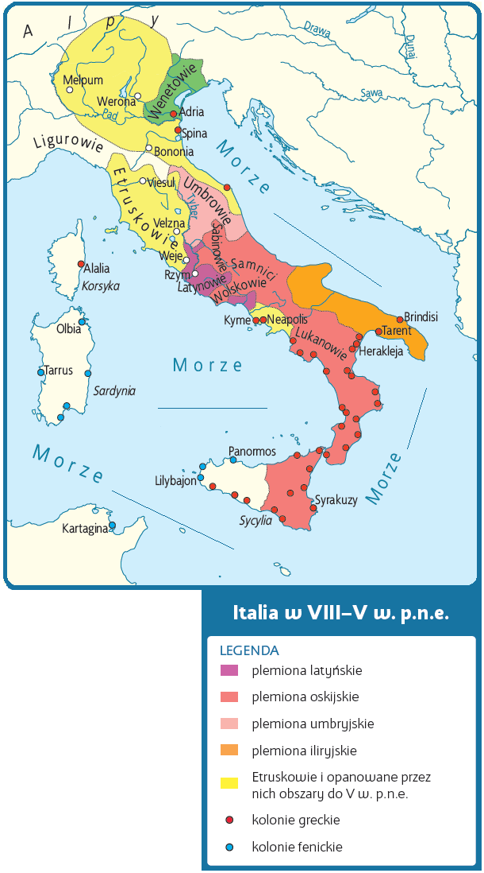

Praca z mapą
1. Wskaż obszary opanowane przez Greków. Przypomnij,
jaką formę organizacji miały tereny zajęte przez Greków.
2. Podaj nazwę rzeki, nad którą powstał był Rzym.
Scharakteryzuj położenie geograficzne starożytnego Rzymu
– jakie były jego plusy, a jakie minusy.
3. Wymień ludy zamieszkujące w VIII–V w. p.n.e. Półwysep
Apeniński i okoliczne wyspy. Które z wymienionych nazw
przetrwały do dnia dzisiejszego i w jakim kontekście?
4. Wpisz na mapie nazwy mórz oblewających Półwysep Apeniński.
5. Porównaj warunki geograficzne Italii i Grecji. Oceń, które z państw miało lepsze warunki do rozwoju handlu i prowadzenia wojen.
6. Podaj, kto poza Grekami zakładał kolonie w basenie Morza Tyrreńskiego i Śródziemnego.
7. Wpisz na mapie nawy współczesnych państw znajdujących się na Półwyspie Apenińskim oraz w jego sąsiedztwie.

